## **ORGANIGRAMA EMPRESARIAL**

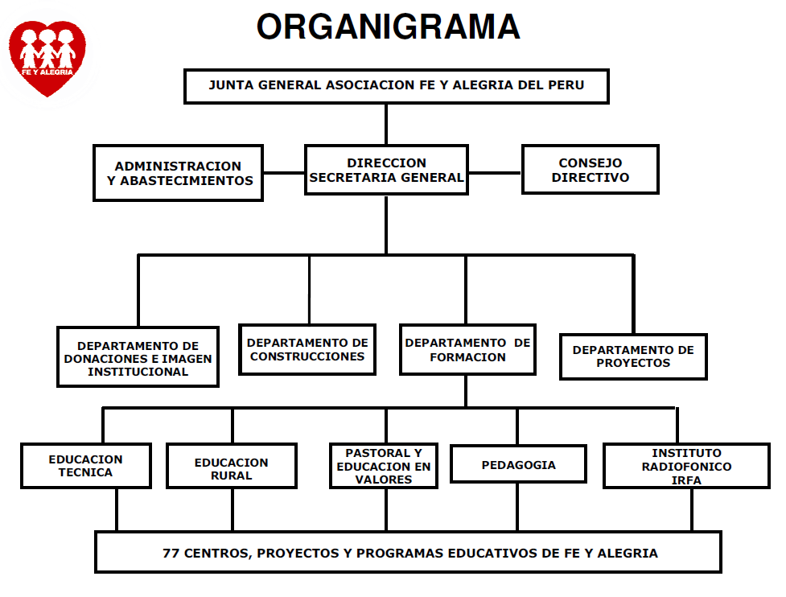

Ilustración - Organigrama Oficina Central Fe y Alegría

Fuente: Oficina Central Fe y Alegría



Ilustración - Organigrama General

Fuente: Proyecto Profesional “MODELO DE NEGOCIOS EMPRESARIAL DE LA OFICINA CENTRAL FE Y ALEGRÍA”